Université Abderrahmane Mira
Faculté des sciences humaines et sociales
Département des sciences humaines
L2 Sciences de l’information et de la communication
Section : 02 / Groupes : 6-7-8-9-10
Durée : 1H30 mn
Corrigé type
Questions
- Expliquez en quelques lignes cette chaine de transmission d’information (08 pts) :
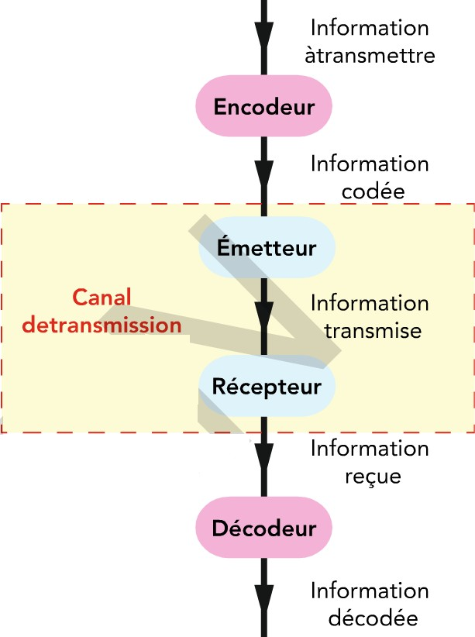
Cette chaîne de transmission d’informations reflète les éléments permettant de transférer de l’information (son, image, écrit . . . ) d’un lieu à un autre. On désigne par canal de transmission le dispositif par lequel les informations sont transmises de l’émetteur au récepteur.
La transmission de l’information qui étais déjà pur codée (sous forme PDF ,Html, vidéo, image…) , mais le faite qu’elle sera transmise de l’émetteur au récepteur via de canal de transmission (filaire ou sans filaire) ,sera décodé par le récepteur pour qu’il puisse l’exploité, et suivant le milieu de transmission, les signaux vecteurs de l’information peuvent être de différentes natures : dans l’atmosphère; dans les câbles électriques; dans les fibres optiques.
Le récepteur doit impérativement posséder les applications ou logiciels de l’émetteur, pour que le document transféré pourra être lu est exploité par le destinataire, sans mettre en cause les canaux de transmission(les canaux guidés et non guidés).

- Identifié les codes suivant, en soulignant le cas de leur utilisation (4.50pts) :
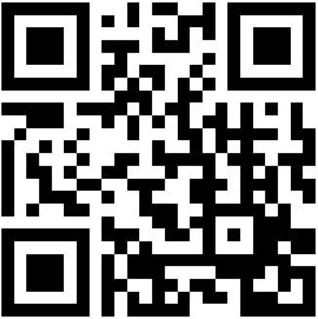
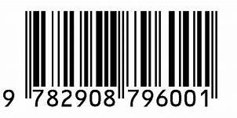

- Code ISBN
B- Code QR

A…L'ISBN (International Standard Book Number) est un numéro international qui permet d'identifier, de manière unique, chaque livre publie. Il est destiné à simplifier la gestion informatique des livres dans les bibliothèques, librairies, etc. Depuis le 1er janvier 2007, les ISBN sont passés à 13 chiffres pour augmenter la capacité de numérotation du système ISBN qui était devenu insuffisant, notamment en raison de l'augmentation du nombre de publications électroniques, et rendre l'ISBN complètement compatible avec l'EAN-13 qui sert à la génération des codes-barres.
B…Le code QR (ou QR code en anglais) est un code-barres en deux dimensions (ou code a matrice). Constitue de modules noirs disposes dans un carre à fond blanc. Ce cours contient un QR code a chaque début de chapitre. Le nom QR est l'acronyme de l'anglais Quick Réponse, car son contenu de données peut être décodé rapidement. Le code QR a été crée par l'entreprise japonaise Denso-Wave en 1994 pour le suivi des pièces de voiture dans les usines de Toyota. Les codes QR peuvent mémoriser des adresses web, du texte, des numéros de téléphone, des SMS ou autres types de données lisibles par les Smartphones et les téléphones mobiles équipes d'une application de lecture (lecteur de code QR ou QR Reader en anglais).
- Comment conserver correctement les documents numériques ? (7.50pts)
L’information se présente dans l’univers numérique sous forme de données rassemblées en fichiers. Conserver l’information ne signifie pas uniquement éviter la perte ou l’effacement des données ou les conserver intactes et intègres. Cela signifie aussi conserver leur lisibilité, leur intelligibilité et la possibilité de les réutiliser. Un fichier numérique est composé d’une succession de bits, ou plus simplement une succession de 0 et de 1. Le terme bit est le résultat de la contraction de deux mots anglais : binary digit, qui se traduit par chiffre binaire. Sans les moyens de lire et d’interpréter cette succession de 0 et de 1 gravés sur un support de stockage. Pour comprendre les moyens nécessaires à garantir l’intégrité, la lisibilité, l’intelligibilité et la réutilisation des données, il est essentiel de connaître les spécificités de l’environnement numérique, sans oublier de mettre en exergue les différents moyens de stockage et de s’assuré qu’ils pourront conservés la totalité de la documentation qui va être conservé avec possibilité d’être lu est comprise au dépond de : disque dur, disquette, serveur, clé USB, bande magnétique, les systèmes d’exploitation, combinement des bits, des logiciels de traitement-création – interprétation et visualisation…

